MEDIENMITTEILUNG I Mai 2024

Für eine frische Brise drinnen und draussen
Stadler Form lanciert zwei vielfältige Ventilatoren: Finn und Finn mobile

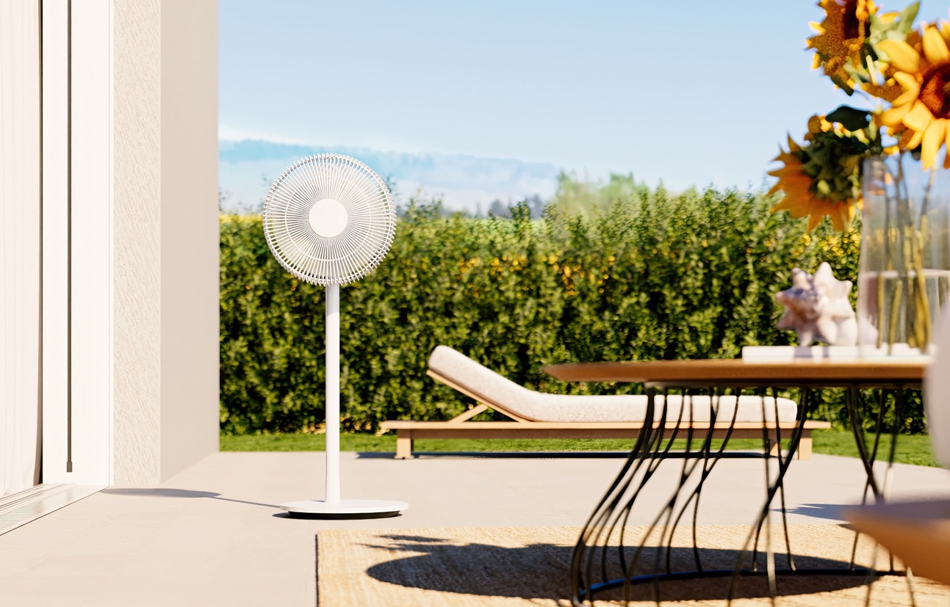
Mit dem Einzug des Sommers steigt das Thermometer nicht nur draussen, sondern auch in den eigenen vier Wänden. Ob im Schlaf-, Wohnzimmer oder auf dem Balkon – an heissen Tagen wünscht man sich oft eine kühle Brise. Ventilatoren verschaffen Abhilfe, indem sie die Luft zirkulieren und so für Erfrischung sorgen. Am 6. Mai lanciert Stadler Form mit Finn und Finn mobile zwei Mitbewohner, die mit einem ansprechenden Design, einer starken Leistung und einem leisen Betrieb überzeugen. Besonders innovativ ist Finn mobile: dank seines Akkubetriebs mit einer beeindruckenden Laufzeit von bis zu 35 Stunden kann er auch draussen genutzt werden.
«Wir freuen uns sehr, Finn und Finn mobile in der Stadler Form-Familie zu begrüssen, die in Zusammenarbeit mit den Schweizer Produktdesignern Fabian Bernhard und Thomas Burkard entwickelt wurden. Unsere neuen Ventilatoren fügen sich mit ihrem stilvollen Design harmonisch in jede Inneneinrichtung ein und sorgen für leistungsstarke Erfrischung bei minimaler Geräuschentwicklung. Finn und speziell Finn mobile mit seinem Akkubetrieb zeichnen sich zudem als äusserst flexibel einsetzbare Helfer aus», so Martin Stadler, CEO von Stadler Form.
Folgende Highlights machen die neuen Ventilatoren von Stadler Form zu idealen Sommerbegleitern:
- Flexibler Einsatz
Sowohl Finn als auch Finn mobile kommen als Stand-, Boden- oder Tischventilator zum Einsatz. Je nach Bedarf und Situation kann man die abnehmbare Stange unkompliziert einsetzen oder herausnehmen. Die beiden Ventilatoren können so ganz nach individuellen Vorlieben in jedem Wohnraum und auf verschiedenen Flächen platziert werden. Für alle, die sich einen noch vielseitigeren Ventilator wünschen, bietet Stadler Form mit dem akkubetriebenen Finn mobile neu auch eine Lösung zusätzlich für den gedeckten Aussenbereich.
- Rundumerfrischung für Tag und Nacht
Sobald man die Schwenkfunktion bei Finn und Finn mobile einschaltet, bewegt sich der Ventilatorkopf horizontal automatisch im 120° Winkel hin und her. Dadurch wird für eine gleichmässige Verteilung der Luft gesorgt. Besonders praktisch: Die Schwenkfunktion kann auch in der gewünschten Position gestoppt werden. Die vertikale Position des Ventilatorkopfs ist manuell mit einer Ausrichtung von bis zu 90° einstellbar. Acht Geschwindigkeitsstufen mit einer Winddistanz von bis zu acht Metern ermöglichen eine stufenweise Anpassung von sanfter Brise bis hin zu kräftigem Wind. Besonders während heissen Nächten fördert eine Luftzirkulation einen erholsamen Schlaf. Im Nacht-Modus werden die LEDs ausgeschaltet und die tiefste Windstufe eingestellt, damit man ungestört einschlafen kann. Ein weiteres Highlight: Der 1–8 Stunden Timer sorgt dafür, dass sich die Ventilatoren automatisch nach einer bestimmten Zeit ausschalten.
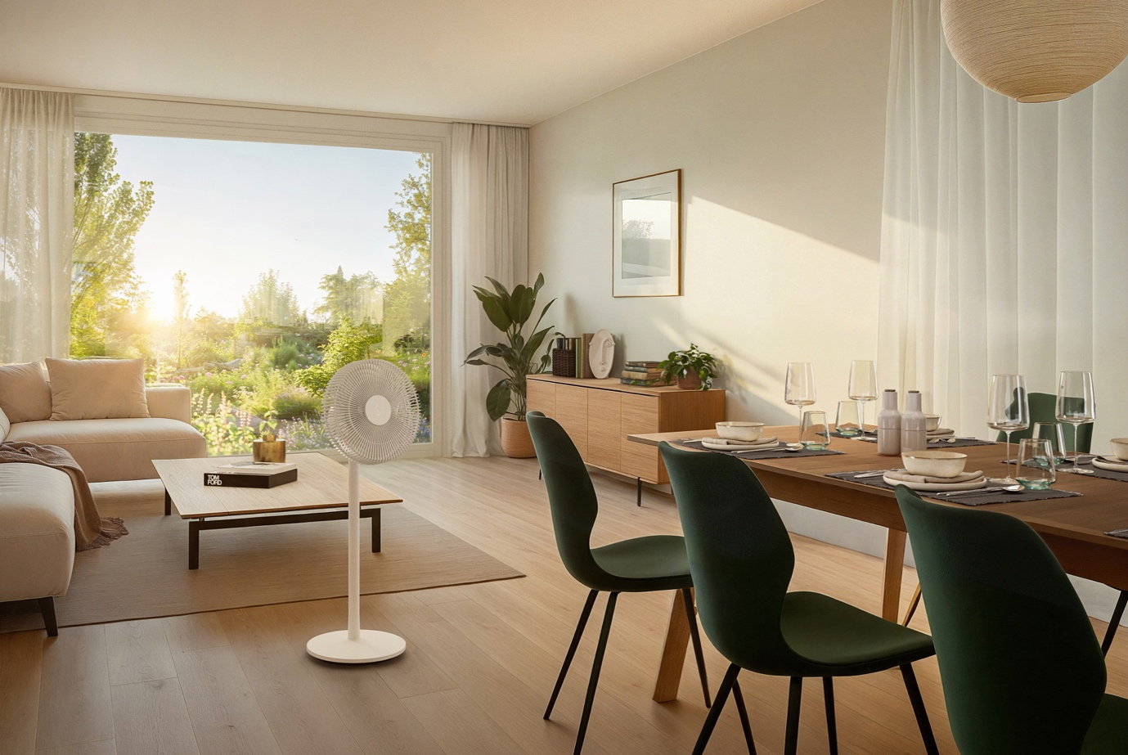
- Energieeffizient und einfach zu warten
Der Energieverbrauch bei technischen Geräten ist heutzutage ein wichtiges Thema. Mit einem sehr niedrigen Strombedarf ab 1,6 Watt sind Finn und Finn mobile äusserst energieeffiziente Ventilatoren. Genau wie deren Bedienung ist auch die Wartung der beiden leicht und unkompliziert: Die Gitter lassen sich nämlich abnehmen, damit die Ventilatorenflügel gereinigt werden können.
- Innovative Erweiterung für draussen
Wenn die Luft im Sommer steht, sehnt man sich draussen auf dem Balkon oder der Terrasse nach einem frischen Lüftchen. Finn mobile ist der perfekte Begleiter für warme Sommerabende, denn dank des Akkubetriebs und der IP44-Zertifizierung ist er der erste Ventilator von Stadler Form, der auch im gedeckten Aussenbereich für eine Erfrischung wie am Meer sorgt. Auf Stufe 4 und mit Schwenkfunk-tion hält sein Akku 7 Stunden lang. Alternativ kann Finn mobile mit Kabel am Strom angeschlossen werden. Die Batterie-Statusanzeige, die per Knopfdruck eingeschaltet wird, gibt den aktuellen Akku-Ladestand an.
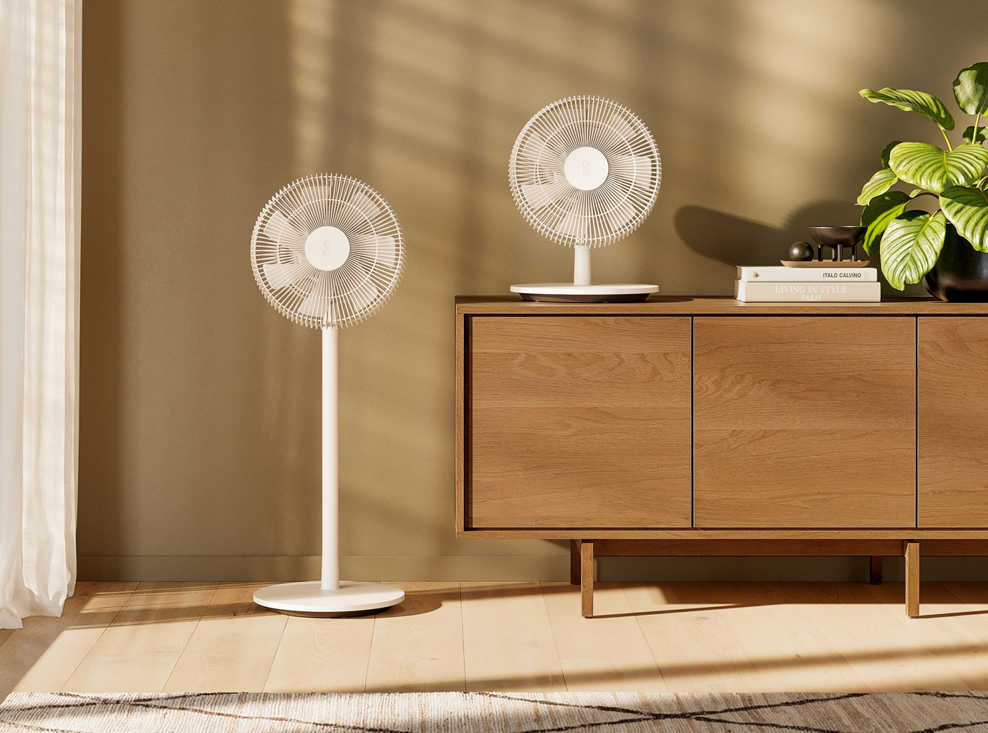
Finn von Stadler Form, aktueller Webshop-Preis, Fr. 114.-
Finn mobile von Stadler Form, aktueller Webshop-Preis, Fr. 159.-

Finn und Finn mobile von Stadler Form sind ab 6. Mai 2024 auf stadlerform.com und in ausgewählten Fachgeschäften sowie deren Online-Shops erhältlich.

Video anschauen

Für weitere Informationen stehen wir gerne zur Verfügung.

Medienkontakt

Silvia Acerra
Flowcube Communications AG | E-Mail: silvia.acerra@flowcube.ch | Tel. +41 (0)43 344 30 35

